**Виконав:** ****Яцинич Тарас

**Група:** КН-305

**Кафедра:** САПР

**Дисципліна:** Мобільне програмування

**Перевірив:**

**Звіт**

До лабораторної роботи №2

На тему “ Розроблення інтерфейсу мобільного додатку.”

**Мета роботи:** Навчитися розробляти простий інтерфейс програми, вивчити засоби розмітки FrameLayout, LinearLayout, вивчити елементи інтерфейсу EditText, ImageView, ScrollView, Button, начитися динамічно створювати елементи інтерфейсу з файлів розмітки, обробляти події, виконувати переходи між елементами програми.

**Лабораторне завдання:**

1. Подивитися відео з поясненнями про прототипування в Sketch і використання AndroidStudio для створення інтерфейсу користувача: (<https://www.youtube.com/watch?v=lUymjX4K7FM>) і про використання засобів XCode (<https://developer.apple.com/videos/play/wwdc2015/218/>)
2. Створити нову програму в AndroidStudio.
3. Відредагувати res/layout/activity_main.xml у режимі Text
   1. Розмістити інтерфейсні елементи за допомогою вертикального і горизонтального LinearLayout (android:orientation="vertical" або android:orientation="horizontal")
   2. Створити список з використанням ScrollView
   3. Розмістити текстові написи з використанням TextView
   4. Розмістити графічні елементи з використанням ImageView
   5. Розмістити засоби введення тексту з використанням EditText
   6. Розмістити інші елементи керування (CheckBox, Button, тощо)
   7. Визначити розміри елементів з використанням android:layout_width і android:layout_height з використанням вбудованих значень “wrap_content”, “match_parent”, з використанням констант, які додаються у файл res/values/dimens.xml, або з використанням ваг android:layout_weight
   8. Визначити написи елементів з використанням стрічок, які додаються в файл res/values/strings.xml
   9. Прописати ідентифікатори елементів android:id
   10. Створити приховані елементи, які будуть з’являтися при натиснені на інші елементи (див. LinearLayout з ідентифікатором “@+id/detail”)
   11. Можна візуально перевірити розміщення елементів з використанням режиму Design
4. Створити розміщення для елементів списку (див. файл list_item.xml)
5. Відредагувати файл MainActivity.java
   1. Реалізувати інтерфейс View.OnClickListener.
   2. Наповнити елементи списку у функції onCreate з використанням LayoutInflater, встановити текст відповідних елементів, додати обробники подій для натиcнень на елементи керування.
   3. Реалізувати обробник подій і додати анімації для елементів, які повинні з’являтися або ховатися.
6. Написати звіт

Для початку створю новий проект в AndroidStudio та редагуємо activity_main.xml у режимі Text (рис.1).

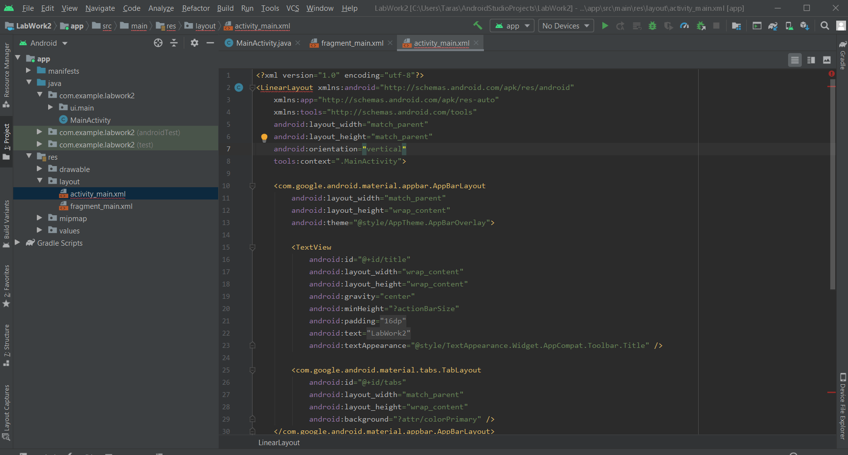

Рис.1 Редагування activity_main.xml

Розміщуємо інтерфейсні елементи за допомогою вертикального і горизонтального LinearLayout (рис.2).

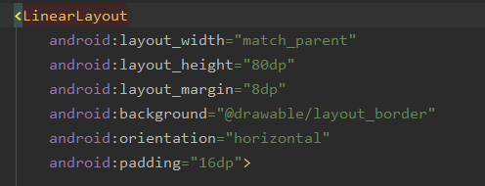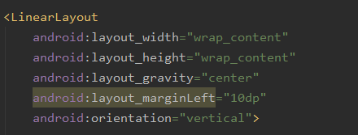

Рис.2

Список із використанням ScrollView (рис.3).

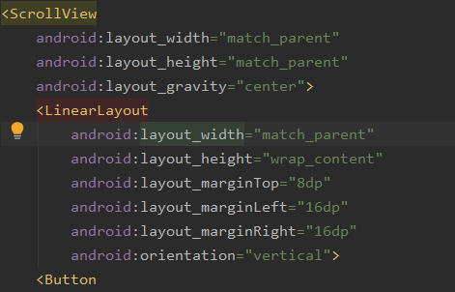

Рис.3

Текстові надписи з використанням TextView (рис.4).

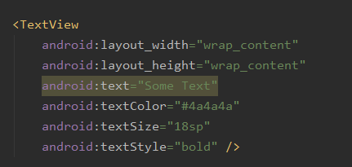

Рис.4

Графічні елементи з використанням ImageView (рис.5).

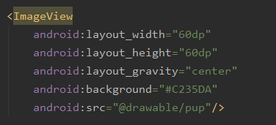

Рис. 5

Засоби введення тексту з використанням EditText (рис.6).

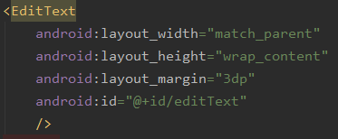

Рис. 6

Елемент керування Button (рис.7).

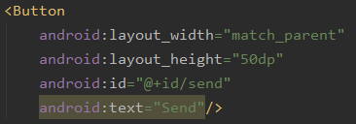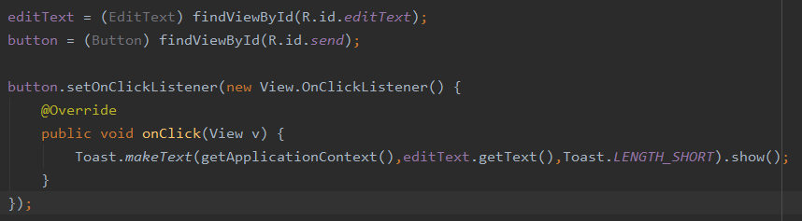

Рис. 7

Визначення розмірів елементів з використанням android:layout_width, android:layout_height з використанням вбудованих значень “wrap_content”, “match_parent” та dimens.xml (рис.8).

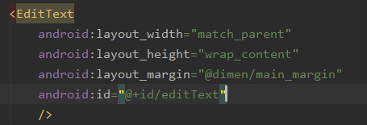



Рис. 8

Визначення написів елементів з використанням стрічок шляхом додавання їх у файл res/values/strings.xml (рис.9).

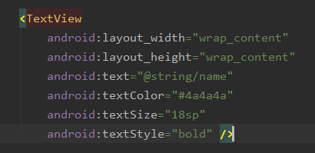

Рис.9

Індетифікатори елементів android:id (рис.10 приклади).



Рис. 10

Створення прихованих елементів (рис.11).

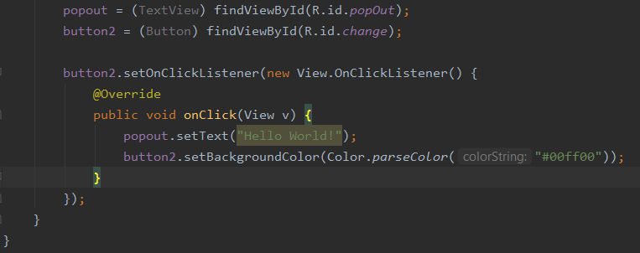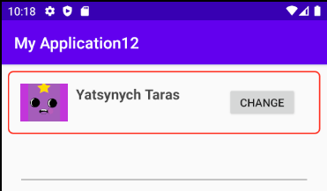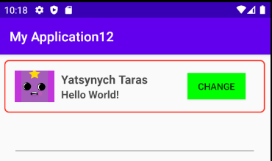

Рис. 11

Створення розміщення для елементів списку (рис.12).

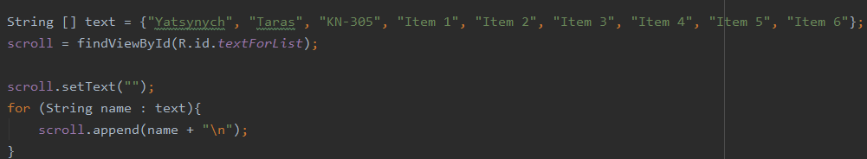

Рис. 12

Реалізація інтерфейсу View.OnClickListener (рис.13). Після натиснення на кнопку зявляється повідомлення, яке відображає введений текст.

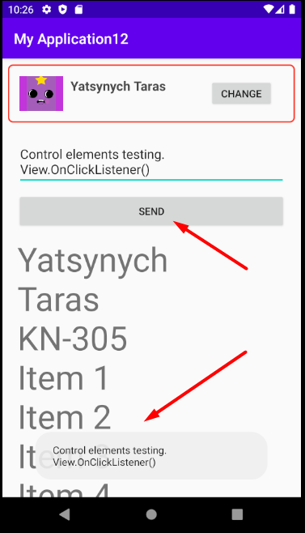

Рис.13

Наповнення елементів списку у функції onCreate з використанням LayoutInflater (рис.14).

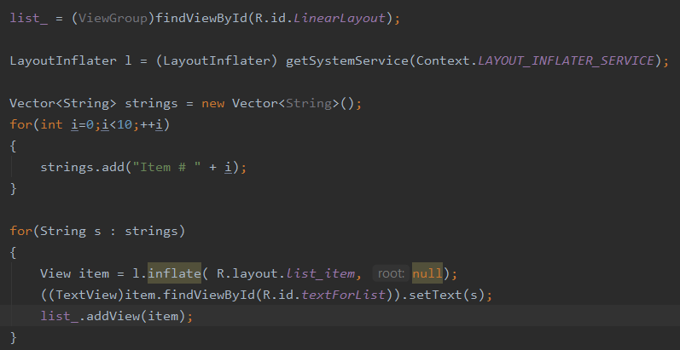

Рис. 14

Додавання анімаціх для елементів (рис.15), а саме, обертання кнопки при натиску на неї.

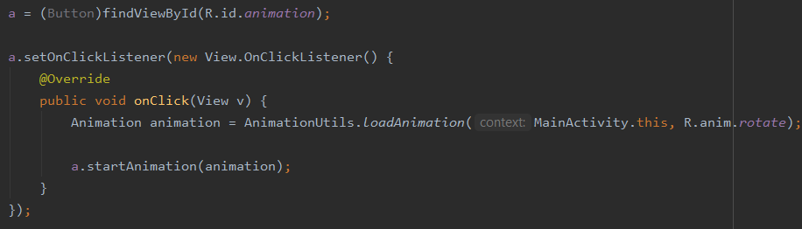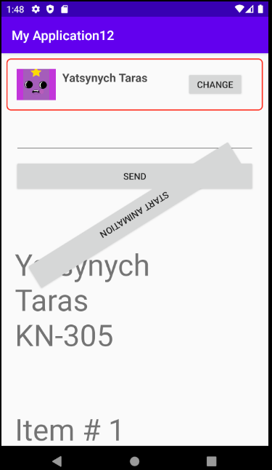

Рис. 15

Результат виконаної роботи зображено на рис. 16.

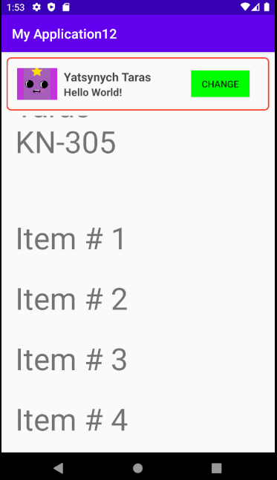

Рис. 16

Репозиторій у GitHub:

<https://github.com/JouleL/MobProgrammingLab2.git>

**Висновок:** в процесі виконання даної лабораторної роботи я навчився користуватися засобами розмітки FrameLayout, LinearLayout, вивчив елементи інтерфейсу EditText, ImageView, ScrollView, Button. Також виконав поставлене мені завдання.